บันทึกข้อความ

ส่วนราชการ จังหวัด
ที่ พิเศษ / ๒๕๖๓ วันที่ ๘ พฤษภาคม ๒๕๖๓
เรื่อง รายงานการอบรมการจัดการเรียนการสอนทางไกล ในสถานการณ์การแพร่ระบาดของโรคติดเชื้อไวรัสโคโรน่า (COVID-๑๙)

เรียน ผู้อำนวยการโรงเรียน
สิ่งที่ส่งมาด้วย แบบรายงานผลการอบรมการจัดการเรียนการสอนทางไกลฯ จำนวน ๑ ฉบับ

ตามที่ข้าพเจ้า ตำแหน่ง ครู กลุ่มสาระการเรียนรู้วิทยาศาสตร์และเทคโนโลยี โรงเรียน สังกัดสำนักงานเขตพื้นที่การศึกษาประถมศึกษาสระบุรี เขต ๒ ได้อบรมการจัดการเรียนการสอนทางไกล ในสถานการณ์การแพร่ระบาดของโรคติดเชื้อไวรัสโคโรน่า (COVID-๑๙) จัดโดยสำนักงานคณะกรรมการการศึกษาขั้นพื้นฐาน (สพฐ.) และศูนย์พัฒนาคุณภาพการศึกษาด้วยเทคโนโลยีการศึกษาทางไกล (DL Thailand) นั้น
บัดนี้ การอบรมตามโครงการดังกล่าว ได้เสร็จเรียบร้อยแล้ว ข้าพเจ้าจึงขอนำส่งรายงานการอบรมมาพร้อมกับหนังสือฉบับนี้
จึงเรียนมาเพื่อโปรดทราบ

ลงชื่อ ..................................................
( นาย/นาง ครูประถม)
ตำแหน่ง ครู

แบบรายงานผลการอบรมการจัดการเรียนการสอนทางไกล
ในสถานการณ์การแพร่ระบาดของโรคติดเชื้อไวรัสโคโรน่า (COVID-๑๙)
สำนักงานคณะกรรมการการศึกษาขั้นพื้นฐาน และศูนย์พัฒนาคุณภาพการศึกษาด้วยเทคโนโลยีการศึกษาทางไกล (DL Thailand)
*******************************************************************************************

ความเป็นมาและความสำคัญ
สืบเนื่องจากข้อสั่งการของหัวหน้าคณะรักษาความสงบแห่งชาติ เกี่ยวกับเรื่องที่ต้องเร่งรัดดำเนินการในประเด็นด้านการศึกษาเรื่องการขาดแคลนครูในโรงเรียนพื้นที่ห่างไกลรวมทั้งการเพิ่มโอกาสทางการศึกษาให้แก่เด็ก จึงได้พิจารณาให้มีการศึกษาและขยายผลโครงการการศึกษาทางไกลผ่านดาวเทียมไปยังพื้นที่อื่น ๆ โดยกำหนดให้ใช้การศึกษาทางไกลผ่านดาวเทียม (DLTV) ในโรงเรียนขนาดเล็กทั่วประเทศ จำนวน ๑๕,๓๖๙ โรงเรียน
การดำเนินการจัดการศึกษาทางไกลผ่านดาวเทียมในโรงเรียนขนาดเล็กทั่วประเทศ จะบรรลุวัตถุประสงค์และมีประสิทธิภาพได้นั้น มีความจำเป็นต้องมีการพัฒนาการศึกษาทางไกลผ่านดาวเทียมอย่างต่อเนื่องและยั่งยืน มีการขับเคลื่อนไปสู่การปฏิบัติทั้งในระดับสำนักงานคณะกรรมการการศึกษาขั้นพื้นฐาน ระดับสำนักงานเขตพื้นที่การศึกษาและระดับโรงเรียน

วัตถุประสงค์
๑. เพื่อแก้ไขปัญหาการจัดการเรียนการสอนทางไกล ในสถานการณ์การแพร่ระบาดของโรคติดเชื้อไวรัสโคโรน่า (COVID-๑๙)
๒. เพื่อช่วยแก้ปัญหาโรงเรียนขนาดเล็กที่ประสบปัญหาการมีครูไม่ครบชั้น ครูสอนไม่ตรงสาขาวิชาเอก
๓. เพื่อขยายผลโครงการการศึกษาทางไกลผ่านดาวเทียมไปยังพื้นที่อื่น ๆ ให้มีผลเป็นรูปธรรมโดยเร็ว

เป้าหมาย
๑. บุคลากรสำนักงานคณะกรรมการการศึกษาขั้นพื้นฐาน มีโอกาสถวายงานส่งเสริมการใช้เทคโนโลยีเพื่อการพัฒนาประเทศ ตามรอยเบื้องพระยุคลบาท เผยแพร่พระราชกรณียกิจให้ขจรกระจายไกล และสนองพระราชดำริของทั้งสองพระองค์ ในการที่จะพัฒนาการศึกษาไทยให้เจริญก้าวหน้า
๒. ครูและนักเรียนทุกคนได้เข้าถึงเทคโนโลยี และ สื่อในการจัดการเรียนรู้ที่ทันสมัยสอดคล้องกับความต้องการ
๓. ครูที่สอนไม่ตรงกับวิชาเอกสามารถจัดการเรียนรู้ให้กับนักเรียนได้อย่างมีประสิทธิภาพและเหมาะสม
๔. สร้างเครือข่ายแลกเปลี่ยนเรียนรู้ในการจัดการเรียนรู้ของครูได้อย่างกว้างขวางและทั่วถึง
๕. มีการระดมสรรพกำลังและบูรณาการทรัพยากรจากภาครัฐและเอกชนช่วยสนับสนุนการจัดการศึกษาอย่างเป็นระบบ

วันที่ ๗ พฤษภาคม ๒๕๖๓ ณ ห้องประชุม สพฐ. ๑ กระทรวงศึกษาธิการ นายอำนาจ วิชยานุวัติ เลขาธิการคณะกรรมการการศึกษาขั้นพื้นฐาน (เลขาธิการ กพฐ.) เป็นประธานในการอบรมผ่านระบบทางไกล เรื่องการจัดการเรียนการสอนทางไกลในสถานการณ์การแพร่ระบาดของโรคติดเชื้อไวรัสโคโรนา ๒๐๑๙ (COVID-๑๙) เพื่อชี้แจงแนวทางในการจัดการเรียนการสอนทางไกลและเตรียมพร้อมสำหรับการเปิดภาคเรียนในวันที่ ๑ กรกฎาคมนี้ โดยมี นายสนิท แย้มเกษร รองเลขาธิการคณะกรรมการการศึกษาขั้นพื้นฐาน นางวัฒนาพร ระงับทุกข์ รองเลขาธิการคณะกรรมการการศึกษาขั้นพื้นฐาน นายกวินทร์เกียรติ นนท์พละ รองเลขาธิการคณะกรรมการการศึกษาขั้นพื้นฐาน พร้อมคณะทำงาน ร่วมชี้แจงในประเด็นที่เกี่ยวข้อง เพื่อสื่อสารทำความเข้าใจไปยังสำนักงานเขตพื้นที่การศึกษา โรงเรียน ครู รวมถึงนักเรียนและผู้ปกครองทั่วประเทศ
นายอำนาจ วิชยานุวัติ เลขาธิการ กพฐ. กล่าวว่า สำหรับการเตรียมความพร้อมในการจัดการเรียนการสอนเพื่อรองรับการเปิดภาคเรียนที่ ๑ ปีการศึกษา ๒๕๖๓ แต่ละหน่วยงานในกระทรวงศึกษาธิการก็ได้ดำเนินการให้สอดคล้องกับสถานการณ์การแพร่ระบาดของโรคติดเชื้อไวรัสโคโรนา ๒๐๑๙ (COVID-๑๙) มากที่สุด ในส่วนของสำนักงานคณะกรรมการการศึกษาขั้นพื้นฐาน(สพฐ.)นั้น ได้มีการกำหนดแนวทางการจัดการเรียนการสอนระบบทางไกล โดยแบ่งเป็น ๔ ระยะ คือ
ระยะที่ ๑ การเตรียมความพร้อม (๗ เมษายน – ๑๗ พฤษภาคม ๒๕๖๓) ได้สำรวจความพร้อมในด้านอุปกรณ์การเข้าถึงอินเทอร์เน็ต ของนักเรียน ผู้ปกครอง ครู และระบบการบริหารจัดการการเรียนการสอน รวมถึงขออนุมัติใช้ช่องรายการโทรทัศน์ในระบบดิจิทัล จากสำนักงานคณะกรรมการกิจการกระจายเสียง กิจการโทรทัศน์ และกิจการโทรคมนาคมแห่งชาติ (กสทช.) เพื่อจัดการเรียนการสอนตั้งแต่ระดับปฐมวัยถึงระดับมัธยมศึกษาตอนปลาย พร้อมขออนุมัติเผยแพร่การเรียนการสอนจากห้องเรียนต้นทาง ในระดับปฐมวัยถึงระดับมัธยมศึกษาตอนต้น ของสถานีวิทยุโทรทัศน์การศึกษาทางไกลผ่านดาวเทียม (DLTV) จากมูลนิธิการศึกษาทางไกลผ่านดาวเทียม ในพระบรมราชูปถัมภ์ จัดทำสื่อวีดิทัศน์การสอน โดยครูต้นแบบ ระดับมัธยมศึกษาตอนปลาย จำนวน ๘ กลุ่มสาระการเรียนรู้ และรวบรวมสื่อการเรียนรู้ออนไลน์ใน OBEC Content Center ชุดโปรแกรมและแพลตฟอร์มการเรียนรู้ครบวงจรของกระทรวงศึกษาธิการ เช่น Tutor ติวฟรี.com, e-Book เป็นต้น รวมถึงเตรียมโครงสร้างพื้นฐานด้านระบบเครือข่าย เพื่อรองรับการให้บริการ แพลตฟอร์มการเรียนรู้ให้เชื่อมโยงกับระบบ Digital e-Learning ของกระทรวงศึกษาธิการ
ระยะที่ ๒ การทดลองจัดการเรียนการสอนทางไกล (๑๘ พฤษภาคม – ๓๐ มิถุนายน ๒๕๖๓) จะทดลองจัดการเรียนการสอนทางไกล ในระดับปฐมวัยถึงระดับมัธยมศึกษาตอนต้น ผ่านช่องรายการโทรทัศน์ในระบบดิจิทัล โดยการเผยแพร่สัญญาณจากมูลนิธิการศึกษาทางไกลผ่านดาวเทียม ในพระบรมราชูปถัมภ์ (DLTV) ในระดับปฐมวัยเน้นกิจกรรมเตรียมความพร้อมเด็ก และระดับประถมศึกษาถึงระดับมัธยมศึกษาตอนต้น จำนวน ๘ กลุ่มสาระการเรียนรู้ และในระดับมัธยมศึกษาตอนปลาย ผ่านช่องรายการโทรทัศน์ในระบบดิจิทัลและระบบออนไลน์โดยครูต้นแบบ ด้วยเครื่องมือการเรียนรู้ตามความเหมาะสมและบริบทของสถานศึกษา รวมทั้งเปิดศูนย์รับฟังความคิดเห็นการเรียนการสอนทางไกล จากผู้ปกครอง ประชาชน และผู้เกี่ยวข้อง เพื่อเป็นแนวทางการปรับปรุงและพัฒนา และประชาสัมพันธ์ สร้างการรับรู้ ความเข้าใจ แนะนำช่องทางการเรียนทางไกลให้กับผู้ปกครองและผู้เกี่ยวข้อง
ระยะที่ ๓ การจัดการเรียนการสอน (๑ กรกฎาคม ๒๕๖๓ – ๓๐ เมษายน ๒๕๖๔) ได้วางแผนไว้สำหรับ ๒ สถานการณ์ นั่นคือ สถานการณ์ที่ ๑ กรณีที่สถานการณ์การแพร่ระบาดของเชื้อไวรัสโคโรนา ๒๐๑๙ (Covid-๑๙) ยังไม่คลี่คลาย จะจัดการเรียนการสอนระดับปฐมวัยถึงระดับมัธยมศึกษาตอนต้น ด้วยระบบทางไกลผ่าน DLTV และระดับมัธยมศึกษาตอนปลาย ด้วยวีดิทัศน์การสอนโดยครูต้นแบบ และระบบออนไลน์ด้วยเครื่องมือการเรียนรู้ตามความเหมาะสมและบริบทของสถานศึกษา และสถานการณ์ที่ ๒ กรณีที่สถานการณ์การแพร่ระบาดของเชื้อไวรัสโคโรนา ๒๐๑๙ (Covid–๑๙) คลี่คลาย จะจัดการเรียนการสอนปกติในโรงเรียน โดยให้เว้นระยะห่างทางสังคม (Social Distancing) และมีแผนเตรียมการเพื่อรองรับสถานการณ์ฉุกเฉินต่าง ๆ โดยจะต้องได้รับการอนุมัติจากคณะกรรมการศึกษาธิการจังหวัด ซึ่งมีผู้ว่าราชการจังหวัดเป็นประธาน
และ ระยะที่ ๔ การทดสอบและการศึกษาต่อ (๑ เมษายน – ๑๕ พฤษภาคม ๒๕๖๔) จะประสานงานกับหน่วยงานที่เกี่ยวข้องกับการทดสอบและคัดเลือกเข้าศึกษาต่อ นั่นคือ กระทรวงการอุดมศึกษา วิทยาศาสตร์ วิจัยและนวัตกรรม เกี่ยวกับระบบคัดเลือกเข้าศึกษาในสถาบันอุดมศึกษา (TCAS GAT PAT) และ สถาบันทดสอบทางการศึกษาแห่งชาติ เกี่ยวกับการทดสอบ O-net ชั้นประถมศึกษาปีที่ ๖ ชั้นมัธยมศึกษาปีที่ ๓ และชั้นมัธยมศึกษาปีที่ ๖

นอกจากการเตรียมความพร้อมในเรื่องสื่ออุปกรณ์การจัดการเรียนการสอนทางไกล ในส่วนของการเตรียมความพร้อมสำหรับครู ทางสพฐ. ก็จะมีการพัฒนาครู บุคลากรทางการศึกษา และผู้ที่เกี่ยวข้องสำหรับการเรียนการสอนทางไกล โดยจัดทำคู่มือแนวทางการจัดการเรียนการสอนทางไกลสำหรับครู บุคลากรทางการศึกษาและผู้ที่เกี่ยวข้อง รวมทั้งให้ความรู้ในการใช้เครื่องมือ เทคนิคและวิธีการจัดการเรียนการสอนทางไกลผ่านช่องทาง DLTV และ OBEC Channel และมีการนิเทศ ติดตามและประเมินผลการจัดการเรียนการสอนทางไกลด้วย
สพฐ. ได้ดำเนินการเตรียมความพร้อมสำหรับการเปิดภาคเรียนที่ ๑ อย่างดีที่สุด ตามที่รัฐมนตรีว่าการกระทรวงศึกษาธิการ (นายณัฏฐพล ทีปสุวรรณ) ได้กล่าวว่า โรงเรียนอาจหยุดได้แต่การเรียนรู้หยุดไม่ได้ ไม่ว่าสถานการณ์แวดล้อมจะรุนแรงแค่ไหน การเรียนรู้ที่เข้าถึงและมีคุณภาพสำหรับเด็กไทยทุกคนคือเป้าหมายสูงสุดตามแนวคิด "การเรียนรู้นำการศึกษา" โดยจัดการเรียนการสอนโดยคำนึงถึงความปลอดภัยสูงสุดของทุกคน ให้นักเรียนทุกคนสามารถเข้าถึงการเรียนการสอนได้ แม้จะไม่สามารถไปโรงเรียนได้ ก็ให้ใช้สิ่งที่มีอยู่แล้วให้เกิดประโยชน์สูงสุด รวมทั้งตัดสินใจนโยบายต่างๆ บนพื้นฐานของการสำรวจความต้องการทั้งจากนักเรียน ครู และโรงเรียน นำมาปรับปฏิทินการศึกษาให้เอื้อต่อการเรียนเพื่อรู้ของเด็กมากขึ้น นอกจากนั้นบุคลากรทางการศึกษาทุกคน ก็จะได้รับการดูแลอย่างต่อเนื่อง และได้รับผลกระทบจากการเปลี่ยนแปลงน้อยที่สุด"
ทั้งนี้ นายอำนาจ วิชยานุวัติ เลขาธิการคณะกรรมการการศึกษาขั้นพื้นฐาน (เลขาธิการ กพฐ.) ได้ย้ำว่าหากสถานการณ์โควิด-๑๙ คลี่คลายลง ในวันที่ ๑ กรกฎาคม ๒๕๖๓ ก็จะสามารถจัดการเรียนการสอนในโรงเรียนได้ตามปกติ ภายใต้มาตรการป้องกันของกรมควบคุมโรค แต่หากสถานการณ์ยังไม่คลี่คลาย ก็จะจัดการเรียนการสอนผ่านระบบทางไกล สำหรับช่องทีวีดิจิทัลเพื่อการศึกษาที่ได้รับการจัดสรรจาก กสทช. จำนวน ๑๗ ช่องนั้น จะมีการแถลงข่าวชี้แจงรายละเอียดในเรื่องดังกล่าวในวันที่ ๑๔ พฤษภาคมนี้ต่อไป

สรุปผลการประชุม
ส่วนที่ ๑ ท่านอำนาจ วิชยานุวัติ เลขาธิการ กพฐ.
โรงเรียนสามารถดำเนินการได้ ๓ ทาง
๑. เปิดทำการสอนได้ตามปกติ ทำการขออนุญาต “ศบค.จังหวัด” เป็นผู้เห็นชอบ
๒. เรียนทางไกลเต็มรูปแบบ
๓. สามารถผสมผสานได้
สุดท้ายโรงเรียนสามารถออกแบบเองได้ พร้อมสอนได้จริง ตามบริบทพื้นที่ เน้นว่า "ส่วนกลางทำหน้าที่สนับสนุนการจัดการเรียนการสอนเท่านั้น"
การประเมินผลระดับชาติยังมีการดำเนินการอยู่
- ปฏิทินการจัดการศึกษาปรับเปลี่ยนแค่ปี ๒๕๖๓ เท่านั้น หลังจากนี้เข้าสู่ภาวะปกติเช่นเดิม
- ทั้ง สพฐ. และ สพท. งดกิจกรรมที่ไม่จำเป็น เน้นการจัดการเรียนการสอนของนักเรียนเป็นสำคัญ

ส่วนที่ ๒ ท่านรองฯ สนิท แย้มเกสร รองเลขาธิการ กพฐ.
มาตรการต่าง ๆ ของโรงเรียนเพื่อความปลอดภัยของนักเรียนกับการแพร่เชื้อโรคโคโรน่า ๒๐๑๙
อาหารกลางวัน และนมโรงเรียน
๑. นักเรียนต้องได้ดื่มนมทุกวัน แนวทางการบริหารจัดการให้โรงเรียนหารือกับท้องถิ่นในการจัดการให้สอดคล้องกับบริบท
๒. อาหารกลางวันแจ้งเป็นหนังสือราชการมาถึงโรงเรียนแล้ว

ส่วนที่ ๓ ท่านรองฯ วัฒนาพร ระงับทุกข์ รองเลขาธิการ กพฐ.
ที่มาของการเรียนผ่านทางไกล “ต้องการให้นักเรียนได้เรียนรู้ตามหลักสูตร”
การดำเนินงานทางวิชาการของโรงเรียน
๑. DLTV ที่นักเรียนที่อยู่ที่บ้านสถานการณ์เปลี่ยนไปให้โรงเรียนทำความเข้าใจกับผู้ปกครองด้วยในแนวทางการจัดการเรียนการสอน
๒. ประถมศึกษา สอน ๕ กลุ่มสาระ ประกอบด้วย ภาษาไทย คณิตศาสตร์ วิทยาศาสตร์ ภาษาอังกฤษ และบูรณาการ
๓. ครูสามารถเข้าไปดูรายละเอียดเพื่อเตรียมการเรียนการสอนวันที่ ๑๘ พฤษภาคม – ๓๐ มิถุนายน ๒๕๖๓ ได้ที่ www.dltv.ac.th
การจัดการเรียนการสอนทางไกลในครั้งนี้เป็นโอกาสดีที่จะเป็นการทดลอง “วิธีการจัดการสอนแบบใหม่ ๆ ให้โรงเรียน เพื่อนำไปสู่การเปลี่ยนระเบียบทางวิชาการ เพราะในอนาคตเราเลี่ยงการเรียนออนไลน์ไม่ได้แน่นอน นี่คือการทดลองที่ดี”

ส่วนที่ ๔ ท่านรองฯ กวินเกียรติ นนท์พละ รองเลขาธิการ กพฐ.
รายละเอียดเชิงระบบ โรงเรียนสามารถเลือกใช้ได้ตามเหมาะสม
๑. On Site
๒. On Air
๓. Online

ภารกิจของ ผอ.โรงเรียน ผอ.โรงเรียนดำเนินการจัดระบบการบริหารจัดการที่เหมาะสมให้ได้ และแก้ปัญหาเฉพาะหน้าไปได้ก่อน นอกเหนือความสามารถให้แจ้ง สพท. เพื่อช่วยแก้ปัญหาต่อไป
- บริหารจัดการแนวทางต่าง ๆ
- บริหารจัดการภารกิจประจำวัน
- รายงานผลการดำเนินการทันทีสัปดาห์ละ ๑ ครั้ง

ภารกิจของครู
- ศึกษาแนวทางการเรียนการสอนตาม DLTV
- จัดทำใบงาน
- สร้างความเข้าใจ ข้อตกลง กับผู้ปกครองในการช่วยเหลือดูแลนักเรียน
- นัดหมายวันเวลาพบปะนักเรียน
- สำรวจข้อมูลผู้ปกครอง ทาง สพฐ. จะจัดสรรกล่องรับสัญญาณไปให้ (เท่าที่จำเป็นและขาดแคลนจริง)

ส่วนที่ ๕ นางอาทิตยา ปัญญา ผู้อำนวยการสถานบันภาษาอังกฤษ
ได้กล่าวถึงการจัดการเรียนรู้ห้องเรียนโครงการพิเศษ (EP) เปิดในลักษณะที่มีความเหมาะสม โดยครูต้องออกแบบการจัดการเรียนการสอนเหมือนการเปิดการเรียนปกติทุกประการ ทั้งนี้ต้องยึดรายละเอียดเชิงระบบ ที่โรงเรียนสามารถเลือกใช้ได้ตามเหมาะสม On Site , On Air และ Online

ลงชื่อ.....................................................ผู้รายงาน
(นาย/นาง ครูประถม.คอม)
ตำแหน่ง ครู

ความคิดเห็นของผู้บริหาร
.........................................................................................................................................................................
.........................................................................................................................................................................
.........................................................................................................................................................................
.........................................................................................................................................................................
.........................................................................................................................................................................

ลงชื่อ..............................................................
(นาย/นาง ครูประถม.คอม)
ผู้อำนวยการโรงเรียน

ภาคผนวก ก
ผลการอบรม / รูปแบบการจัดกรเรียนการสอนแต่ละระดับ

ผลการอบรม
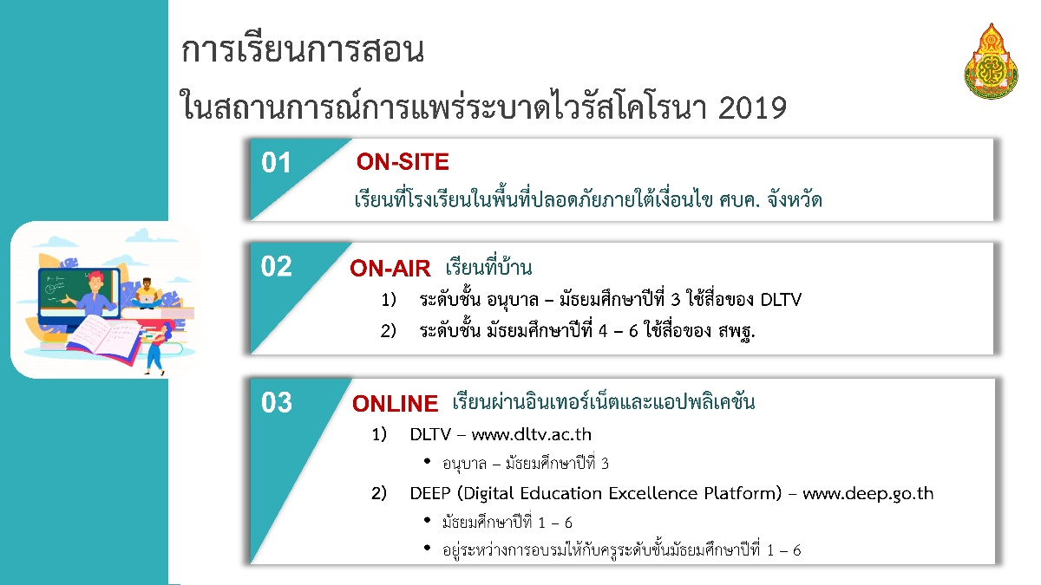

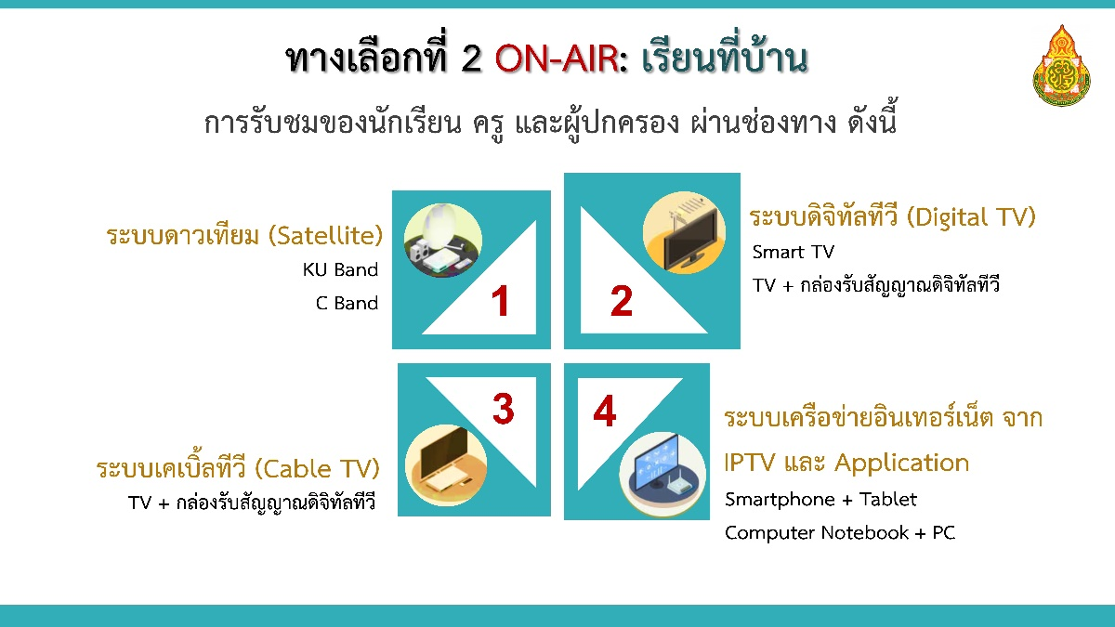

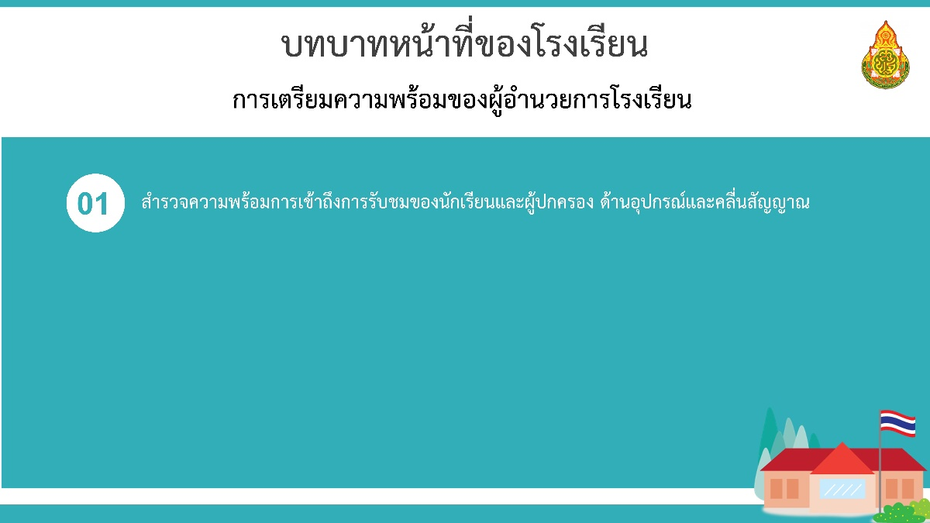

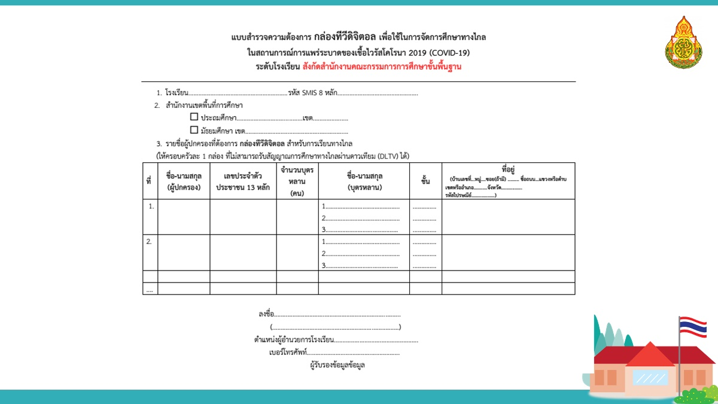

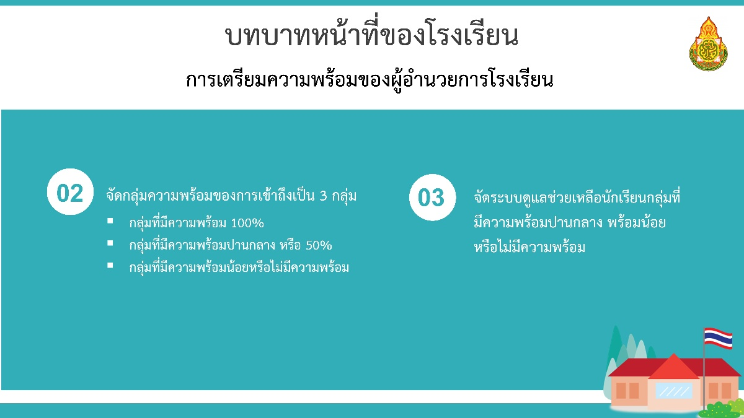

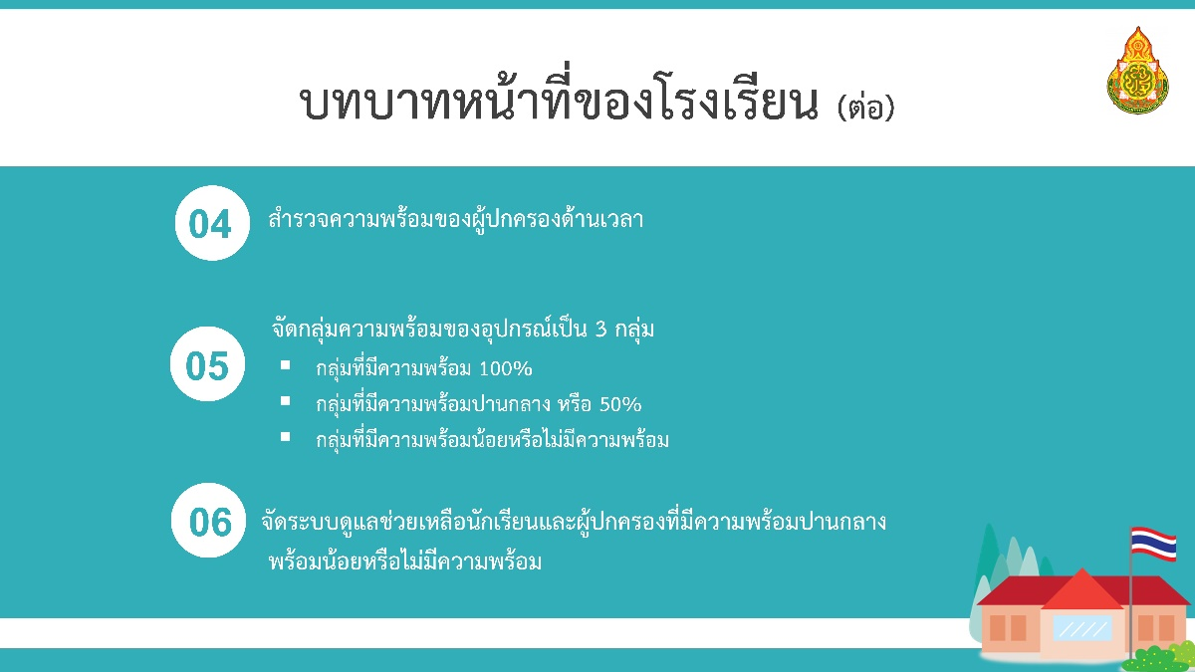

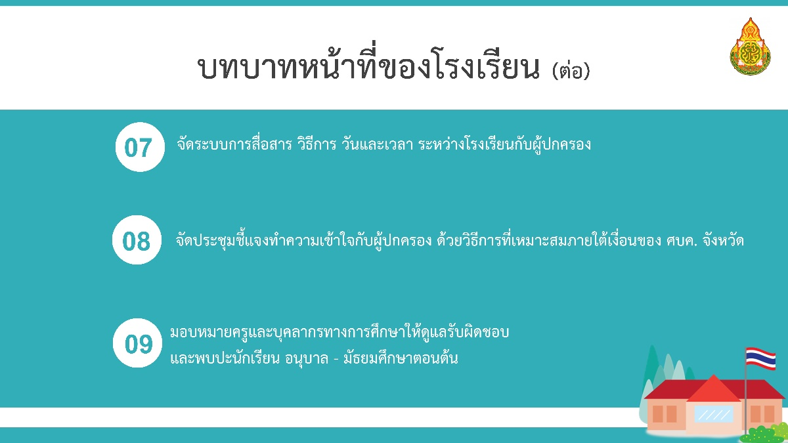

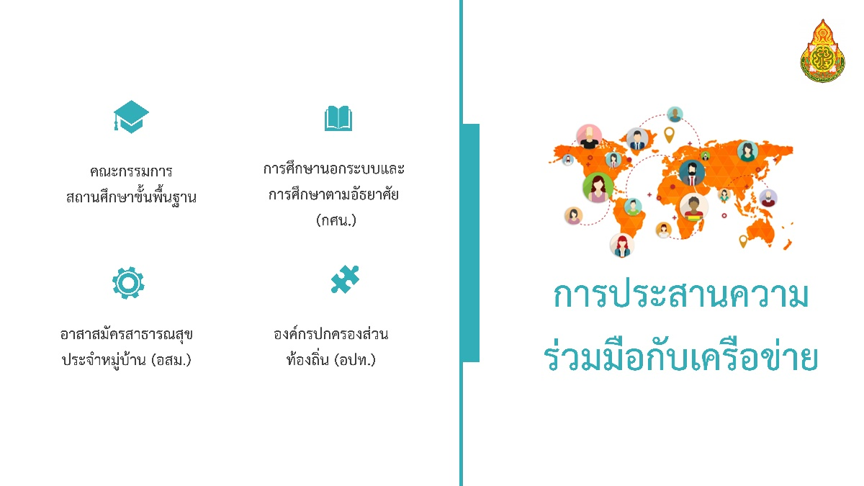

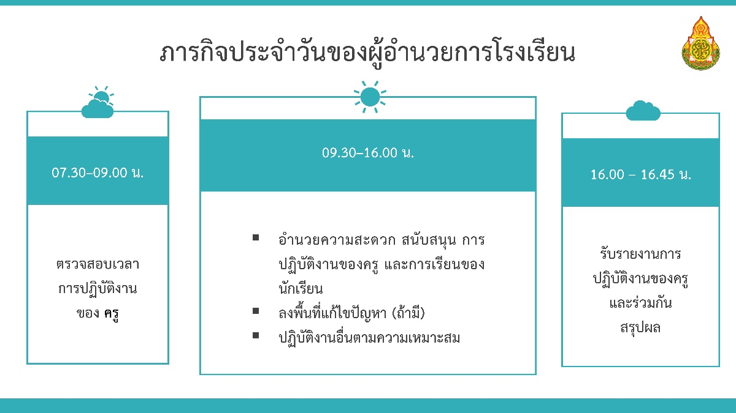

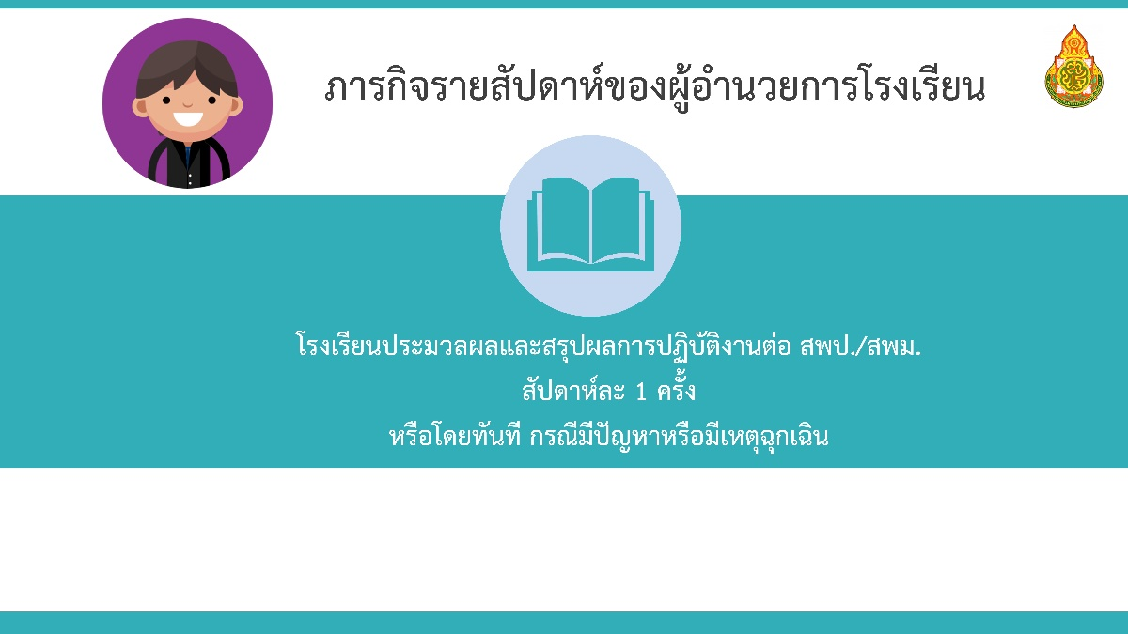

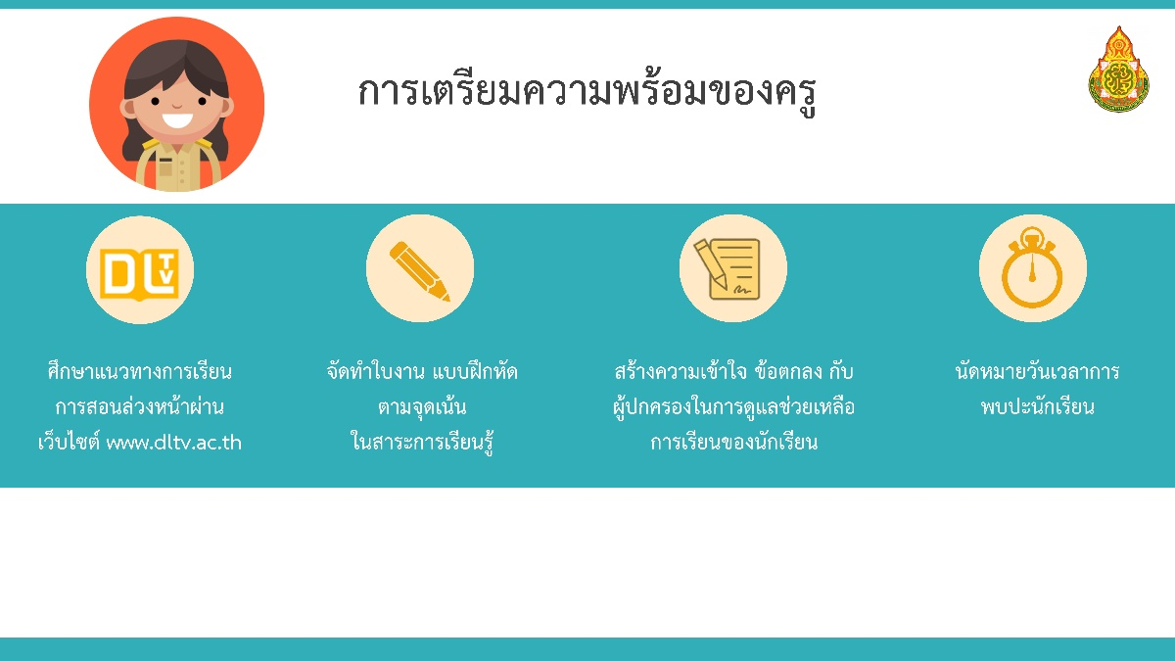

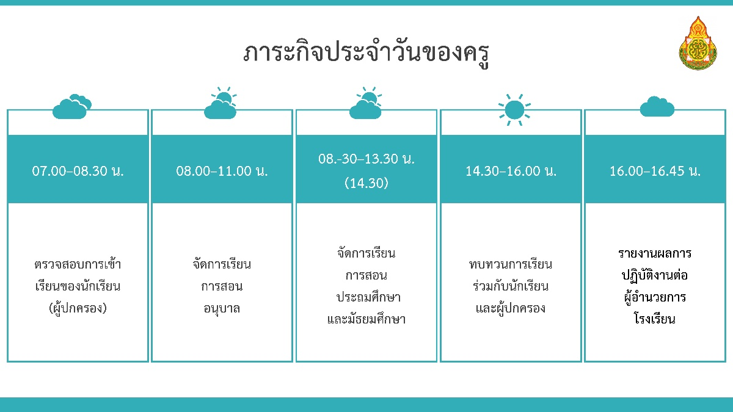

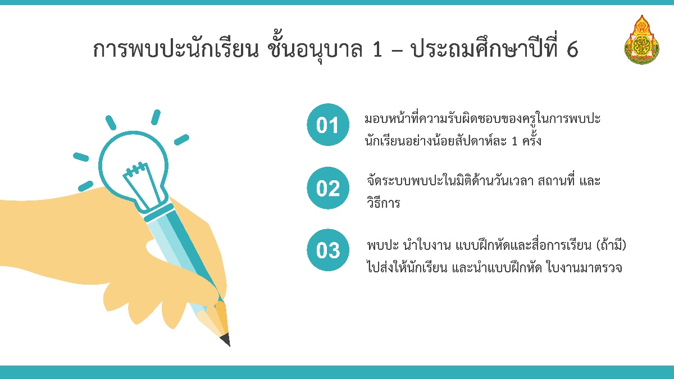
แ

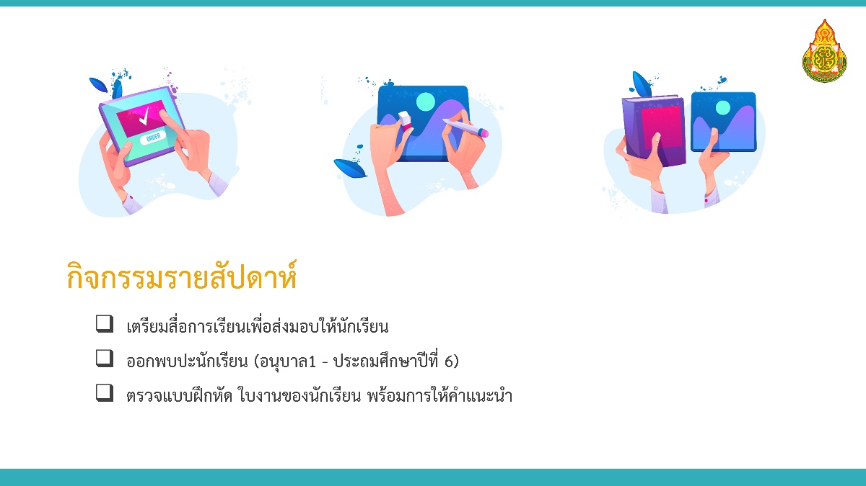

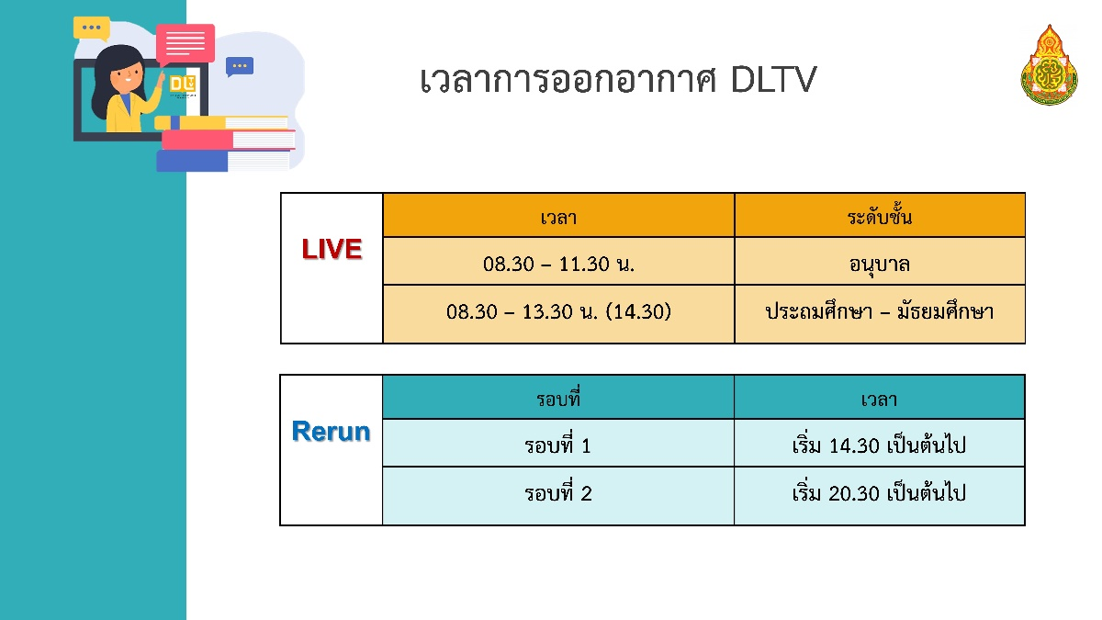

รูปแบบการจัดการเรียนการสอนในแต่ละระดับ
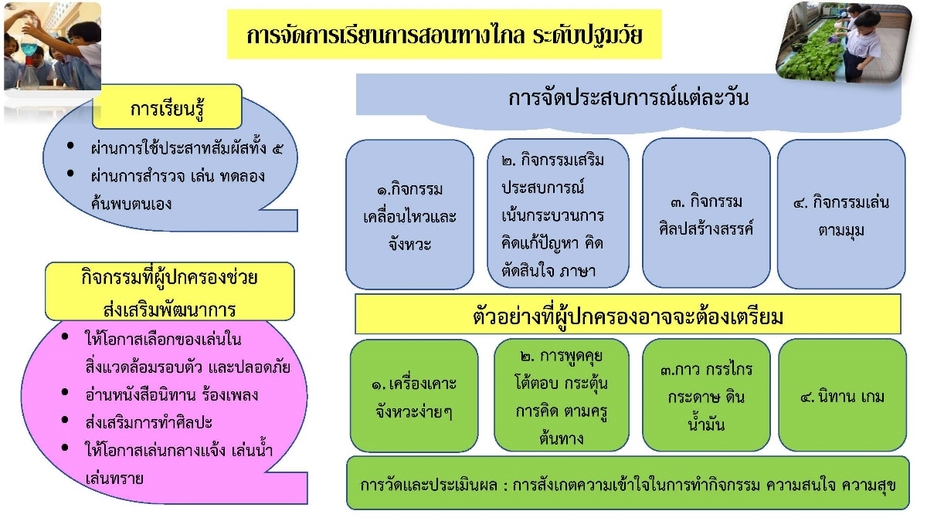

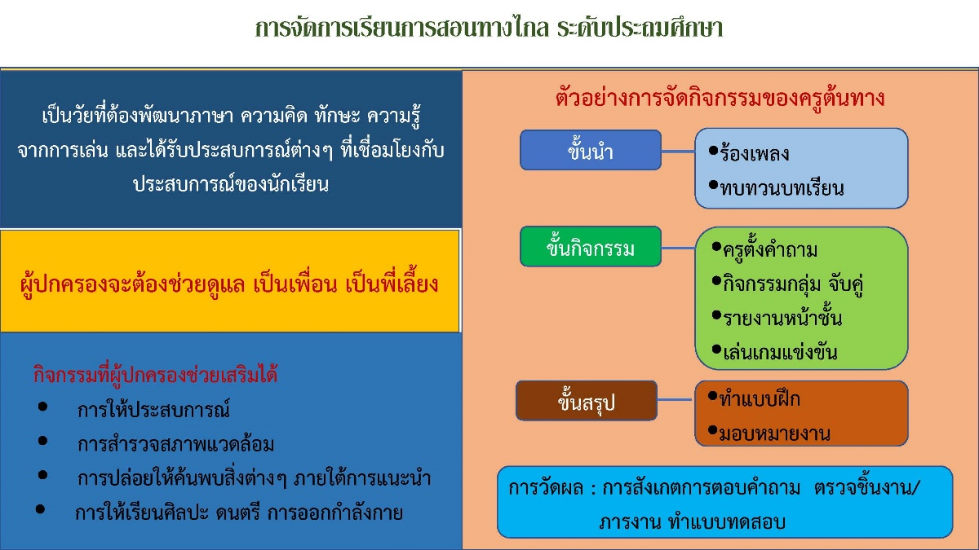

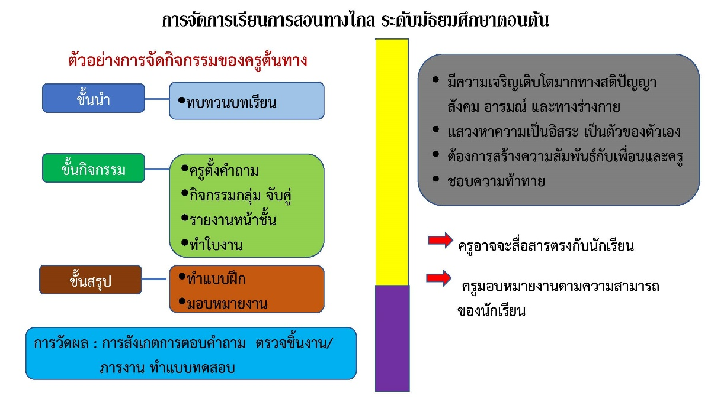

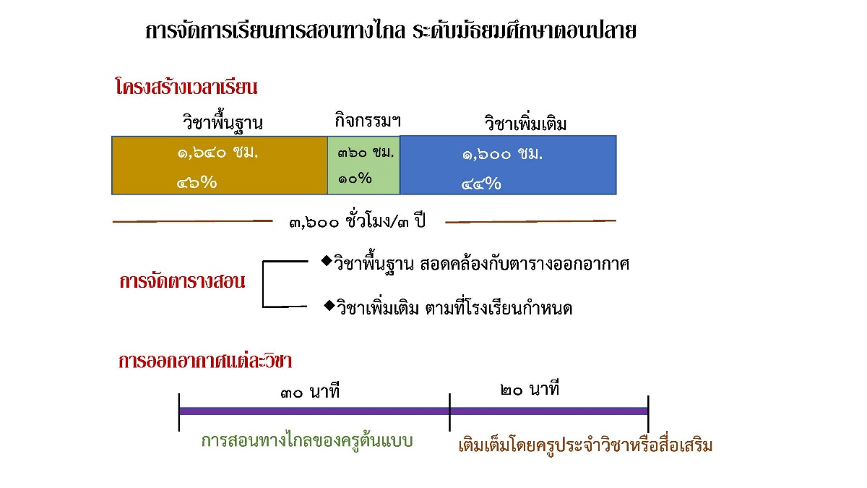
แ

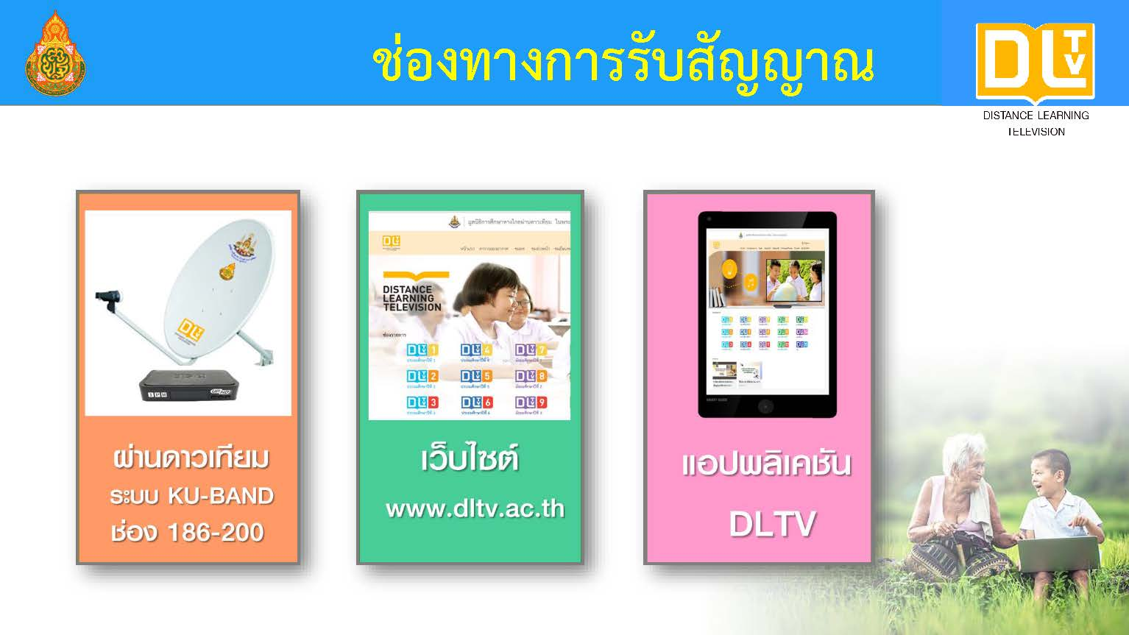

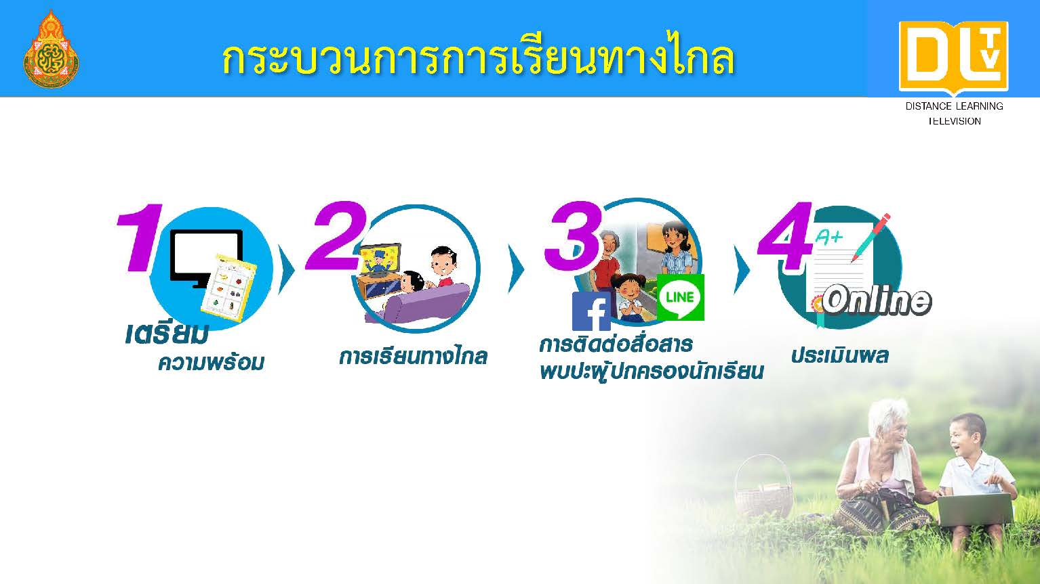

ภาคผนวก ข
ตารางการอบรม

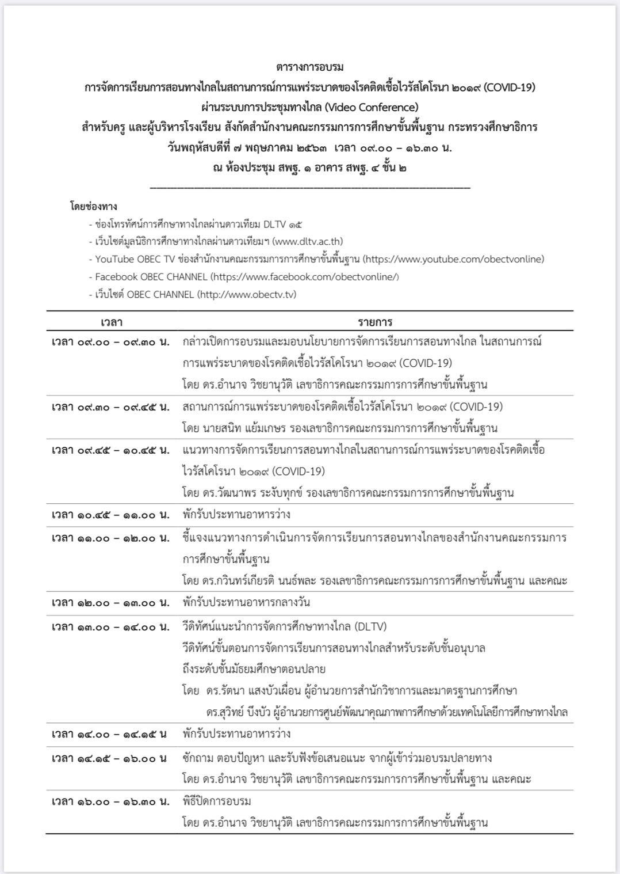

ภาคผนวก ค
เกียรติบัตรการอบรม

รูปเกียรติบัตรจะได้วันที่ 10 พฤษภาคม 2563

